ΘΕΟΔΩΡΟΣ ΚΟΛΟΚΟΤΡΩΝΗΣ

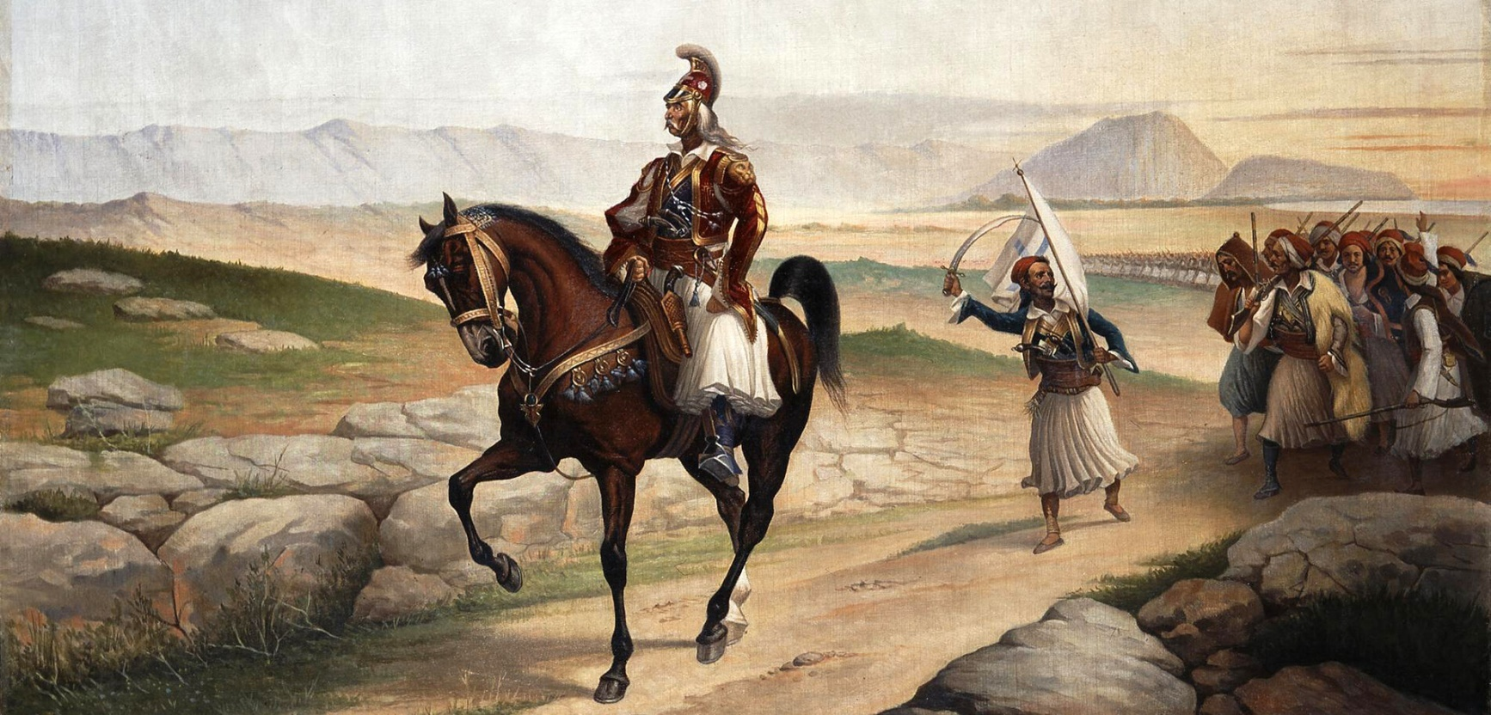

Ο Θεός έβαλε την υπογραφή του για τη λευτεριά της Ελλάδας και δεν την παίρνει πίσω.

Μια φορά εβαπτίστημεν με το λάδι, βαπτιζόμεθα και μία με το αίμα δια την ελευθερίαν της πατρίδος μας.

Οι Έλληνες είναι τρελοί, αλλά έχουν Θεόν φρόνιμον.

Όταν αποφασίσαμε να κάμωμε την Επανάσταση, δεν εσυλλογισθήκαμε ούτε πόσοι είμεθα ούτε πως δεν έχομε άρματα ούτε ότι οι Τούρκοι εβαστούσαν τα κάστρα και τας πόλεις ούτε κανένας φρόνιμος μας είπε «πού πάτε εδώ να πολεμήσετε με σιταροκάραβα βατσέλα».